Wieszaki na ścianę - gdzie są niezbędne i jak wybrać odpowiednie?
W niektórych pomieszczeniach w domu ważne są takie dodatkowe element, jak np. <strong>wieszaki na ścianę</strong>. Gdzie są niezbędne i jak wybrać odpowiednie do naszych potrzeb? Podpowiadamy!

Praktyczne wieszaki na ścianę
Wieszaki kojarzą nam się przede wszystkim z przedpokojem. Nie jest ot jednak jedyne pomieszczenie w domu, gdzie będą bardzo przydatne.
Gdzie przydadzą się wieszaki na ścianę?
Jak wiadomo, wieszaki niezbędne są przede wszystkim na przedpokoju. To na nich wieszamy kurtki czy płaszcze i robią to także odwiedzający nas goście. Przydatne są tam również specjalne, niewielkich rozmiarów wieszaczki na klucze, dzięki którym możemy trzymać je wszystkie w jednym miejscu. Wieszaki na ścianę przydadzą się również w łazience. Powiesimy na nich ręczniki, waciki na sznureczku, gąbki i wiele innych. Ścienne wieszaki mogą przydać się też w sypialni. Idąc spać możemy powiesić na nich szlafroki, które rano będą tuż pod ręką.

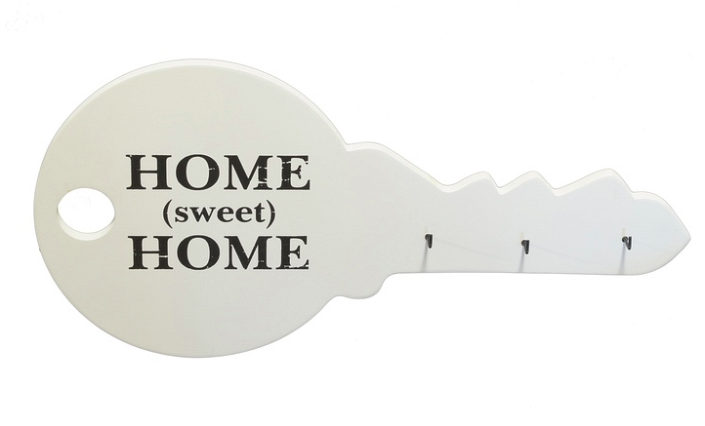
Jak wybrać odpowiednie wieszaki ścienne?
Dokonując wyboru wieszaków powinniśmy kierować się dwoma głównymi kryteriami. Po pierwsze ich wytrzymałość! Jeśli mają na nich wisieć ciężkie, zimowe kurtki, warto zainwestować w mocniejsze, np. żeliwne rozwiązanie. Do sypialni czy łazienki możemy wybrać te drewniane bądź plastikowe. Drugim kryterium jest oczywiście ich wygląd. Warto dopasować je stylem do aranżacji wnętrza, w którym się znajdą.

